**Летнее развлечение «День цветов»**

**Музыкальный руководитель :Нерсесян И.В. МАДОУ МО «СГО»-детский сад№3 «Золотая рыбка»**

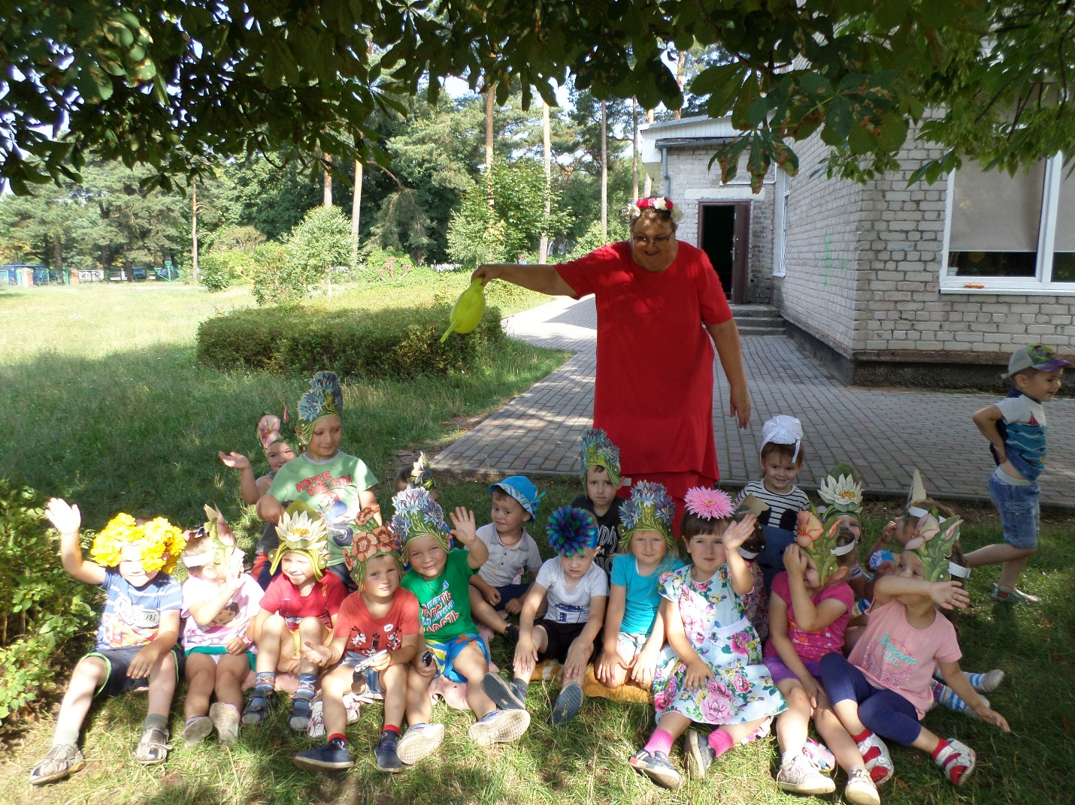

**Цели и задачи:**

Привить любовь к родной природе, цветам, выражать чувство красоты через творчество(стихи, песни, танцы, рисование) и развивать задачи экологического воспитания:

1. Развивать у детей экологические знания, культуру и отношение к природе, умение любить.  
2. Воспитывать эмоциональное положительное отношение к природе, воспитывать гуманное отношение к природе.  
3. Формировать у детей экологические знания, и культуру отношений к природе.  
4. Развивать художественные способности и эстетические чувства, умение замечать прекрасное, любоваться и восторгаться объектами природы, оберегать и по возможности приумножать богатства родной природы.

*Дети в костюмах цветов входят под музыку на полянку.*

**Ведущий:**  
Вот и летняя пора наступила, детвора!  
Посмотрите, там и тут разные цветы цветут!  
Солнце ласково кивает, теплая погода,  
Лучшие свои дары дарит нам природа!

**Звучит песня**

**Ведущий:**

У нас сегодня Бал цветов,  
Бал красок и веселья,  
Бал разноцветных лепестков,  
Цветного настроенья.

С удовольствием хотим  
Мы все цветы сюда позвать.  
Пусть они прекрасным видом  
Землю будут украшать.

Полевые, луговые  
И садовые цветы,  
Приглашаем, приходите,  
Не жалейте красоты!

Парад цветов на полянке

**Ведущий:**  
Давайте знакомиться с нашими гостями.

Загадки о цветах

*Золотой и молодой*  
*За неделю стал седой,*  
*А денечка через два*  
*Облысела голова.*  
*Спрячу-ка в карманчик*  
*Бывший … .*  
(Одуванчик)

***

*Посмотрите – у ограды*  
*Расцвела царица сада.*  
*Не тюльпан и не мимоза,*  
*А в шипах красотка … .*  
(Роза)

*Цветики – корзинкой,*  
*С желтой серединкой,*  
*Белая рубашка –*  
*Хороша … .*  
(Ромашка)

***

*Выросли звоночки в ряд,*  
*Жалко только, не звенят.*  
*Синие бутончики –*  
*Это … .*  
(Колокольчики)

*Как зовут меня, скажи.*  
*Часто прячусь я во ржи,*  
*Скромный полевой цветок,*  
*Синеглазый … .*  
(Василёк)

*У гигантского цветочка*  
*Вся середка в черных точках.*  
*Вертится за солнышком,*  
*А зовут … .*  
(Подсолнушком)

Входит Садовник

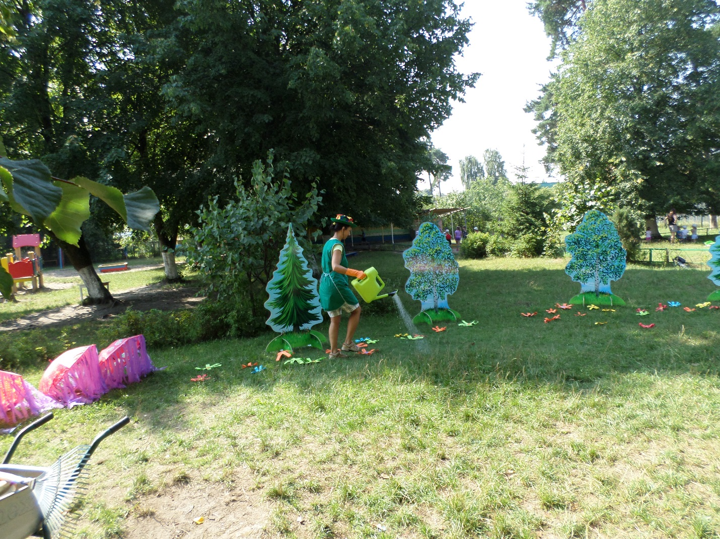

**Садовник.** Цветы это чудо природы.

Их нужно беречь и любить.

Цветы можно маме в подарок

И бабушке подарить.

Не следует рвать их в охапки,

Не надо их мять и топтать.

Дети, любите природу!

Учитесь ее красоту понимать!

Ну-ка, девчонки, поправим юбчонки,  
Теперь мы не дети, а трудолюбивые пчелки.

**Игра «Собери нектар»**

Ну-ка, мальчишки, подтянем штанишки.  
В сад прилетел звонкий шмель.

*(На полу разложены обручи в виде цветов, дети под музыку «летают» над цветами, а с окончанием музыки занимают «цветок» на каждом цветке должно быть по два ребёнка. кому не достался цветок, выбывают из игры.)*

Ведущий  ***Предлагаю поиграть в игру «Кто как кричит?»***

* как пищат комарики;

* жужжат мухи;

* птички поют в лесу;

* кукушка кричит на суку;

* лягушки квакают;

* лисичка тявкает;

* кузнечики трещат;

* зайчики пищат.

*Ведущий Садовник очень жарко цветам Нужно летний дождик позвать*

**Игра «Солнышко и дождик»**

**Ведущий:**

Ну что же, некогда скучать,  
Гостей мы будем развлекать.

*Звучит тревожная музыка, входит Сорняк.*

**Злючка-Колючка:**

Ой-ой-ой! Гостей они встречают,  
Балы устраивают, веселятся.  
А мне даже приглашения не прислали.

**Ведущий:** А кто ты такая ?

**Злючка-Колючка:** Как!? Вы меня не узнали? Я — Злючка-Колючка Вот сейчас враз ваши цветочки уничтожу ,заплету им стебельки.

**И сама буду царствовать в саду.**

**Ведущий:** Нет! Мы не дадим цветы в обиду!

**Злючка-Колючка:** Ой-ой-ой, как страшно! Да я все ваши цветы перепутаю , попробуйте теперь

**Ведущий**

Вот цветочки, посмотри,

Потеряли лепестки.

Лепесточки вы возьмите

И цветочки соберите.

**ПРОВОДИТСЯ ИГРА «СОБЕРИ ЦВЕТОК**

**Злючка-колючка** Вам все равно со мной не справиться, вы ведь еще такие маленькие.

**Ведущий:** Ничего что маленькие. Зато, смотрите, какой у нас трудолюбивый садовник

**Выходят мальчики в костюмах садовников и читают стихи:**

Мне некогда лениться,  
Люблю я потрудиться,  
Всегда у меня в порядке,  
Все клумбы и все грядки.

**Проводится игра эстафета «Клумба»**

*(Дети делятся на две команды. Первые – бегут, «вскапывают» клумбу обруч,, вторые – бегут, «садят» цветы. последние «поливают»)*

**Ведущий:**  
Вот видите, какие у нас помощники?

Да пока они в одном месте вам помогают, мы уже в другом все запутаем-заплетем.

**Ведущий:**  
Надоели эти сорняки. Давайте, ребята дружно возьмемся за прополку сада.

**Игра «Прополка»**

*(Дети держатся друг за друга паровозиком, последним становится Сорняк.Дети должны догнать, схватить – «вырвать» Колючку)*

**Злючка-Колючка:**  
Всё, всё! Сдаюсь! Ваша взяла, пора уносить ноги, пока совсем наряд не испортили.

**Звучит «Вальс цветов» П.И.Чайковского**

**Ведущий:**  
Слышите? Какая прекрасная мелодия! Кто – то ещё спешит к нам на праздник.

*Входит Цветочная фея.*

**Цветочная фея:**

Цветочною феей меня называют,  
Я о цветах, ребятишки, всё знаю.

Видите сколько у меня цветов

Давайте   
Станцуем мы цветочный вальс.

**Исполняется вальс с цветами.**

**Садовник**

Мы танцевали, веселились,  
В саду все славно потрудились.  
Примите от меня награду,